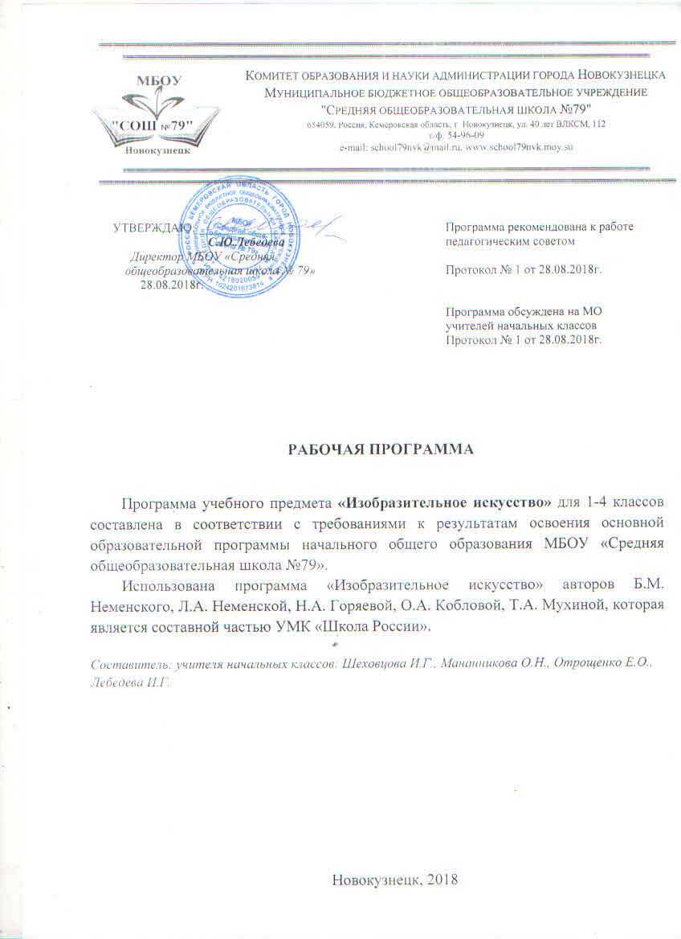

Содержание
- Планируемые результаты освоения учебного предмета 3
- Содержание учебного предмета 6
- Тематическое планирование с указанием количества часов, 11
отводимых на освоение каждой темы

Планируемые результаты освоения учебного предмета

Личностные результаты:
- формирование основ российской гражданской идентичности, чувства гордости за свою Родину, российский народ и историю России, осознание своей этнической и национальной принадлежности; формирование ценностей многонационального российского общества; становление гуманистических и демократических ценностных ориентаций;
- формирование целостного, социально ориентированного взгляда на мир в его органичном единстве и разнообразии природы, народов, культур и религий;
- формирование уважительного отношения к иному мнению, истории и культуре других народов;
- овладение начальными навыками адаптации в динамично изменяющемся и развивающемся мире;
- принятие и освоение социальной роли обучающегося, развитие мотивов учебной деятельности и формирование личностного смысла учения;
- развитие самостоятельности и личной ответственности за свои поступки, в том числе в информационной деятельности, на основе представлений о нравственных нормах, социальной справедливости и свободе;
- формирование эстетических потребностей, ценностей и чувств;
- развитие этических чувств, доброжелательности и эмоционально- нравственной отзывчивости, понимания и сопереживания чувствам других людей;
- развитие навыков сотрудничества со взрослыми и сверстниками в разных социальных ситуациях, умения не создавать конфликтов и находить выходы из спорных ситуаций;
- формирование установки на безопасный, здоровый образ жизни, наличие мотивации к творческому труду, работе на результат, бережному отношению к материальным и духовным ценностям.

Метапредметные результаты:
- овладение способностью принимать и сохранять цели и задачи учебной деятельности, поиска средств ее осуществления;
- освоение способов решения проблем творческого и поискового характера;
- формирование умения планировать, контролировать и оценивать учебные действия в соответствии с поставленной задачей и условиями ее реализации; определять наиболее эффективные способы достижения результата;
- формирование умения понимать причины успеха/неуспеха учебной деятельности и способности конструктивно действовать даже в ситуациях неуспеха;
- освоение начальных форм познавательной и личностной рефлексии;
- использование знаково-символических средств представления информации для создания моделей изучаемых объектов и процессов, схем решения учебных и практических задач;
- активное использование речевых средств и средств информационных и коммуникационных технологий (далее - ИКТ) для решения коммуникативных и познавательных задач;
- использование различных способов поиска (в справочных источниках и открытом учебном информационном пространстве сети Интернет), сбора, обработки, анализа, организации, передачи и интерпретации информации в соответствии с коммуникативными и познавательными задачами и технологиями учебного предмета; в том числе умение вводить текст с помощью клавиатуры, фиксировать (записывать) в цифровой форме измеряемые величины и анализировать изображения, звуки, готовить свое выступление и выступать с аудио-, видео- и графическим сопровождением; соблюдать нормы информационной избирательности, этики и этикета;
- овладение навыками смыслового чтения текстов различных стилей и жанров в соответствии с целями и задачами; осознанно строить речевое высказывание в соответствии с задачами коммуникации и составлять тексты в устной и письменной формах;
- овладение логическими действиями сравнения, анализа, синтеза, обобщения, классификации по родовидовым признакам, установления аналогий и причинно-следственных связей, построения рассуждений, отнесения к известным понятиям;
- готовность слушать собеседника и вести диалог; готовность признавать возможность существования различных точек зрения и права каждого иметь свою; излагать свое мнение и аргументировать свою точку зрения и оценку событий;
- определение общей цели и путей ее достижения; умение договариваться о распределении функций и ролей в совместной деятельности; осуществлять взаимный контроль в совместной деятельности, адекватно оценивать собственное поведение и поведение окружающих;
- готовность конструктивно разрешать конфликты посредством учета интересов сторон и сотрудничества;
- овладение начальными сведениями о сущности и особенностях объектов, процессов и явлений действительности (природных, социальных, культурных, технических и др.) в соответствии с содержанием конкретного учебного предмета;
- овладение базовыми предметными и межпредметными понятиями, отражающими существенные связи и отношения между объектами и процессами;
- умение работать в материальной и информационной среде начального общего образования (в том числе с учебными моделями) в соответствии с содержанием конкретного учебного предмета; формирование начального уровня культуры пользования словарями в системе универсальных учебных действий.

Предметные результаты:
- сформированность первоначальных представлений о роли изобразительного искусства в жизни человека, его роли в духовно- нравственном развитии человека;
- сформированность основ художественной культуры, в том числе на материале художественной культуры родного края, эстетического отношения к миру; понимание красоты как ценности; потребности в художественном творчестве и в общении с искусством;
- овладение практическими умениями и навыками в восприятии, анализе и оценке произведений искусства;
- овладение элементарными практическими умениями и навыками в различных видах художественной деятельности (рисунке, живописи, скульптуре, художественном конструировании), а также в специфических формах художественной деятельности, базирующихся на ИКТ (цифровая фотография, видеозапись, элементы мультипликации и пр.).

Содержание учебного предмета

- Виды художественной деятельности
Восприятие произведений искусства
Особенности художественного творчества: художник и зритель. Образная сущность искусства: художественный образ, его условность, передача общего через единичное. Отражение в произведениях пластических искусств общечеловеческих идей о нравственности и эстетике: отношение к природе, человеку и обществу. Фотография и произведение изобразительного искусства: сходство и различия. Человек, мир природы в реальной жизни: образ человека, природы в искусстве. Представления о богатстве и разнообразии художественной культуры (на примере культуры народов России). Выдающиеся представители изобразительного искусства народов России (по выбору). Ведущие художественные музеи России (ГТГ, Русский музей, Эрмитаж) и региональные музеи. Восприятие и эмоциональная оценка шедевров национального, российского и мирового искусства. Представление о роли изобразительных (пластических) искусств в повседневной жизни человека, в организации его материального окружения.

Рисунок
Материалы для рисунка: карандаш, ручка, фломастер, уголь, пастель, мелки и т.д. Приемы работы с различными графическими материалами. Роль рисунка в искусстве: основная и вспомогательная. Красота и разнообразие природы, человека, зданий, предметов, выраженные средствами рисунка. Изображение деревьев, птиц, животных: общие и характерные черты.

Живопись
Живописные материалы. Красота и разнообразие природы, человека, зданий, предметов, выраженные средствами живописи. Цвет - основа языка живописи. Выбор средств художественной выразительности для создания живописного образа в соответствии с поставленными задачами. Образы природы и человека в живописи.

Скульптура
Материалы скульптуры и их роль в создании выразительного образа. Элементарные приемы работы с пластическими скульптурными материалами для создания выразительного образа (пластилин, глина — раскатывание, набор объема, вытягивание формы). Объем — основа языка скульптуры. Основные темы скульптуры. Красота человека и животных, выраженная средствами скульптуры.

Художественное конструирование и дизайн
Разнообразие материалов для художественного конструирования и моделирования (пластилин, бумага, картон и др.). Элементарные приемы работы с различными материалами для создания выразительного образа (пластилин - раскатывание, набор объема, вытягивание формы; бумага и картон - сгибание, вырезание). Представление о возможностях использования навыков художественного конструирования и моделирования в жизни человека.

Декоративноприкладное искусство
Истоки декоративноприкладного искусства и его роль в жизни человека. Понятие о синтетичном характере народной культуры (украшение жилища, предметов быта, орудий труда, костюма; музыка, песни, хороводы; былины, сказания, сказки). Образ человека в традиционной культуре. Представления народа о мужской и женской красоте, отраженные в изобразительном искусстве, сказках, песнях. Сказочные образы в народной культуре и декоративноприкладном искусстве. Разнообразие форм в природе как основа декоративных форм в прикладном искусстве (цветы, раскраска бабочек, переплетение ветвей деревьев, морозные узоры на стекле и т. д.). Ознакомление с произведениями народных художественных промыслов в России (Дымковская игрушка, Гжель, Вологодское кружево, Павловопосадские платки), Кемеровской области (Кемеровская роспись).

Азбука искусства
Композиция
Элементарные приемы композиции на плоскости и в пространстве. Понятия: горизонталь, вертикаль и диагональ в построении композиции. Пропорции и перспектива. Понятия: линия горизонта, ближе - больше, дальше - меньше, загораживания. Роль контраста в композиции: низкое и высокое, большое и маленькое, тонкое и толстое, темное и светлое, спокойное и динамичное и т. д. Композиционный центр (зрительный центр композиции). Главное и второстепенное в композиции. Симметрия и асимметрия.

Цвет
Основные и составные цвета. Теплые и холодные цвета. Смешение цветов. Роль белой и черной красок в эмоциональном звучании и выразительности образа. Эмоциональные возможности цвета. Практическое овладение основами цветоведения. Передача с помощью цвета характера персонажа, его эмоционального состояния.

Линия
Многообразие линий (тонкие, толстые, прямые, волнистые, плавные, острые, закругленные спиралью, летящие) и их знаковый характер. Линия, штрих, пятно и художественный образ. Передача с помощью линии эмоционального состояния природы, человека, животного.

Форма
Разнообразие форм предметного мира и передача их на плоскости и в пространстве. Сходство и контраст форм. Простые геометрические формы. Природные формы. Трансформация форм. Влияние формы предмета на представление о его характере. Силуэт.

Объем
Объем в пространстве и объем на плоскости. Способы передачи объема. Выразительность объемных композиций.

Ритм
Виды ритма (спокойный, замедленный, порывистый, беспокойный и т. д.). Ритм линий, пятен, цвета. Роль ритма в эмоциональном звучании композиции в живописи и рисунке. Передача движения в композиции с помощью ритма элементов. Особая роль ритма в декоративноприкладном искусстве.

Значимые темы искусства
Земля - наш общий дом
Наблюдение природы и природных явлений, различение их характера и эмоциональных состояний. Разница в изображении природы в разное время года, суток, в различную погоду. Жанр пейзажа. Пейзажи разных географических широт. Использование различных художественных материалов и средств для создания выразительных образов природы. Постройки в природе: птичьи гнезда, норы, ульи, панцирь черепахи, домик улитки и т.д.
Восприятие и эмоциональная оценка шедевров русского и зарубежного искусства, изображающих природу. Общность тематики, передаваемых чувств, отношения к природе в произведениях авторов - представителей разных культур, народов, стран (А. К. Саврасов, И. И. Левитан, И. И. Шишкин, Н. К. Рерих, К. Моне, П. Сезанн, В. Ван Гог и др.).
Знакомство с несколькими наиболее яркими культурами мира, представляющими разные народы и эпохи (Древняя Греция, средневековая Европа, Япония или Индия). Роль природных условий в характере культурных традиций разных народов мира. Образ человека в искусстве разных народов. Образы архитектуры и декоративноприкладного искусства.

Родина моя - Россия
Роль природных условий в характере традиционной культуры народов России. Пейзажи родной природы. Единство декоративного строя в украшении жилища, предметов быта, орудий труда, костюма. Связь изобразительного искусства с музыкой, песней, танцами, былинами, сказаниями, сказками. Образ человека в традиционной культуре. Представления народа о красоте человека (внешней и духовной), отраженные в искусстве. Образ защитника Отечества.

Человек и человеческие взаимоотношения
Образ человека в разных культурах мира. Образ современника. Жанр портрета. Темы любви, дружбы, семьи в искусстве. Эмоциональная и художественная выразительность образов персонажей, пробуждающих лучшие человеческие чувства и качества: доброту, сострадание, поддержку, заботу, героизм, бескорыстие и т. д. Образы персонажей, вызывающие гнев, раздражение, презрение.

Искусство дарит людям красоту.
Искусство вокруг нас сегодня. Использование различных художественных материалов и средств для создания проектов красивых, удобных и выразительных предметов быта, видов транспорта. Представление о роли изобразительных (пластических) искусств в повседневной жизни человека, в организации его материального окружения. Отражение в пластических искусствах природных, географических условий, традиций, религиозных верований разных народов, в том числе народов Кузбасса (на примере изобразительного и декоративноприкладного искусства народов России). Жанр натюрморта. Художественное конструирование и оформление помещений и парков, транспорта и посуды, мебели и одежды, книг и игрушек.

3.5 Опыт художественнотворческой деятельности
Участие в различных видах изобразительной, декоративноприкладной и художественноконструкторской деятельности.
Освоение основ рисунка, живописи, скульптуры, декоративноприкладного искусства. Изображение с натуры, по памяти и воображению (натюрморт, пейзаж, человек, животные, растения).
Овладение основами художественной грамоты: композицией, формой, ритмом, линией, цветом, объемом, фактурой.
Создание моделей предметов бытового окружения человека. Овладение элементарными навыками лепки и бумагопластики.
Выбор и применение выразительных средств для реализации собственного замысла в рисунке, живописи, аппликации, скульптуре, художественном конструировании.
Передача настроения в творческой работе с помощью цвета, тона, композиции, пространства, линии, штриха, пятна, объема, фактуры материала.
Использование в индивидуальной и коллективной деятельности различных художественных техник и материалов: коллажа, граттажа, аппликации, компьютерной анимации, натурной мультипликации, фотографии, видеосъемки, бумажной пластики, гуаши, акварели, пастели, восковых мелков, туши, карандаша, фломастеров, пластилина, глины, подручных и природных материалов.
Участие в обсуждении содержания и выразительных средств произведений изобразительного искусства, выражение своего отношения к произведению.

3. Тематическое планирование с указанием количества часов, отводимых на освоение каждой темы

№ | Название темы | Класс, количество часов
№ | Название темы | 1 | 2 | 3 | 4
1. | Виды художественной деятельности | 16 | 10 | 12 | -
1.1 | Восприятие произведений искусства | 1 | 1 | 2 | -
1.2 | Рисунок | 2 | 2 | 1 | -
1.3 | Живопись | - | 1 | 1 | -
1.4 | Скульптура | 1 | 2 | 2 | -
1.5 | Художественное конструирование и  дизайн | 8 | 3 | 3 | -
1.6 | Декоративно-прикладное искусство | 4 | 1 | 3 | -
2. | Азбука искусства | 9 | 13 | - | -
2.1 | Композиция | 1 | 1 | - | -
2.2 | Цвет | 1 | 3 | - | -
2.3 | Линия | 3 | 5 | - | -
2.4 | Форма | 1 | 1 | - | -
2.5 | Объѐм | 2 | 1 | - | -
2.6 | Ритм | 1 | 2 | - | -
3. | Значимые темы искусства | 8 | 12 | 23 | 35
3.1 | Земля – наш общий дом | 1 | 2 | 2 | 14
3.2 | Родина моя – Россия | 1 | 4 | 2 | 6
3.3 | Человек и человеческие взаимоотношения | - | 2 | 7 | 7
3.4 | Искусство дарит людям красоту | 2 | 1 | 8 | 3
3.5 | Опыт художественно-творческой  деятельности | 4 | 3 | 4 | 5
 | Итого | 33 | 35 | 35 | 35

